INDICAÇÃO Nº __/2026 - GAB. VER. PROF. EDINHO

ASSUNTO: Remoção de resíduos de poda e roçagem na R. Antônio Furlan - Jardim Alvorada
EXMO. SR. PRESIDENTE DA CÂMARA MUNICIPAL DE SUMARÉ,
Indico, nos termos regimentais, ao Excelentíssimo Senhor Prefeito Municipal, Henrique Stein Sciascio, que determine ao setor competente da Secretaria Municipal de Serviços Públicos a realização da remoção de resíduos de poda e roçagem acumulados na R. Antônio Furlan - Jardim Alvorada.
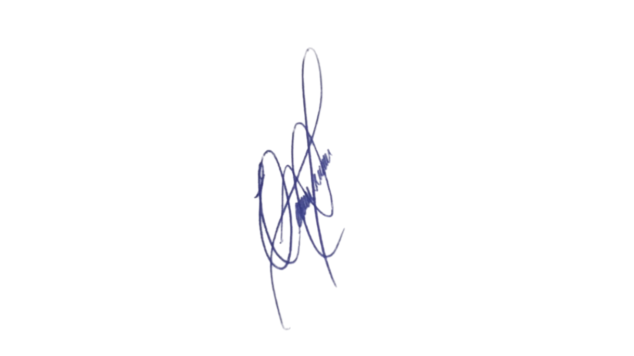
A presente solicitação se justifica pelo acúmulo de galhos, folhas e demais materiais provenientes de serviços de manutenção realizados na via, os quais têm causado transtornos aos moradores, dificultado o trânsito de pedestres e comprometido a limpeza urbana. A permanência desses resíduos favorece a proliferação de insetos e pode obstruir a passagem de água em períodos de chuva, aumentando o risco de alagamentos. A remoção adequada é essencial para garantir um ambiente mais seguro, organizado e saudável para a comunidade local.
Confiando no compromisso desta administração com a manutenção dos espaços públicos e o bem-estar da população, aguardamos o pronto atendimento desta demanda.
Sala das Sessões, 2 de junho de 2026.

Professor. Edinho
VEREADOR

ANEXO

